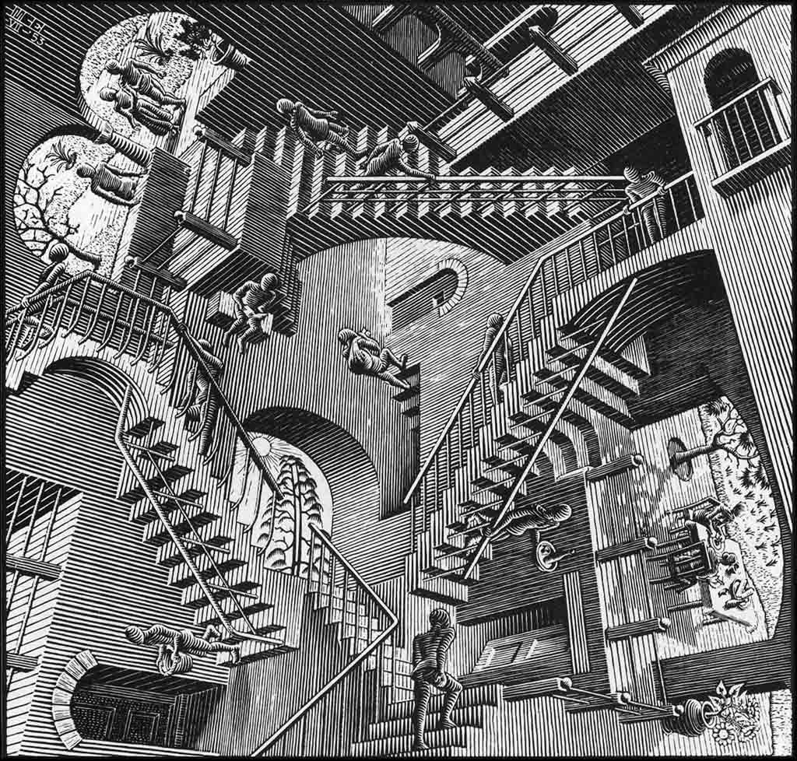

QUANDO VENERDI’ 10,45 -11,15 E 11,15 – 11,45
DOVE IN BIBLIOTECA
COME CI SI PRENOTA DAGLI OPERATORI SCOLASTICI CHE RILASCIANO
LA RICEVUTA DA CONSEGNARE ALL’INSEGNANTE PER GIUSTIFICARE L’ASSENZA

PER CHI ?
TUTTI GLI STUDENTI
COSA?
UNO SPAZIO PER PARLARE DI SE’... CERCARE DI CAPIRE..
PROVARE A RISOLVERE…


QUANDO?
DOVE?
COME?
VENERDI DALLE 10,45 ALLE 11,15 O DALLE 11,15 ALLE 11,45… IN BIBLIOTECA
PUOI PRENOTARTI DA FRANCA O SILVANA CHE TI DARANNO LA RICEVUTA DA CONSEGNARE ALL’INSEGNANTE PER GIUSTIFICARE L’ASSENZA
NEL RISPETTO DELLA TUA RISERVATEZZA
CON CHI ?
LA PSICOLOGA DELL’ASL, ELENA



